Мое хобби.

Ирисы или букет из конфет

В моем детстве мама уделяла большое внимание рукоделию, ей очень хотелось, чтобы мы могли украшать дом и дарить подарки, вещами, сделанными своими руками. А недавно мне очень захотелось сделать что-либо своими руками, я вспомнила «уроки из детства» и попробовала сделать цветок из конфет, у меня получился целый букет, который я подарила коллегам. Так у меня появилось хобби «Букеты из конфет». Своим хобби я поделилась с коллегами, показав мастер-класс. На занятии присутствовали не только коллеги, но и мои воспитанники и их родители.
Процесс создания «Букета из конфет» нетрудный, а наоборот захватывающий и увлекательный. И сегодня мне хотелось показать вам, как сделать ирисы.

Что потребуется для изготовления сладкого букета?
В наличие должны быть главные объекты подарка – конфеты. Лучше использовать трюфельные, они не так сложны в использование, как остальные. Флористическая проволока или деревянные шпажки понадобиться для изготовления цветочных стеблей. Можно купить искусственные цветы и использовать их стебли. Также необходима флористическая бумага, нитки, разноцветные атласные ленты, скотч, клей, ножницы может понадобиться плетеная корзина, декоративная посуда, вазоны или горшок для цветов. Это основной набор предметов для изготовления простого букета из конфет. Чтобы заполнить выбранную емкость потребуется пена, приобрести которую можно в любом магазине флористики

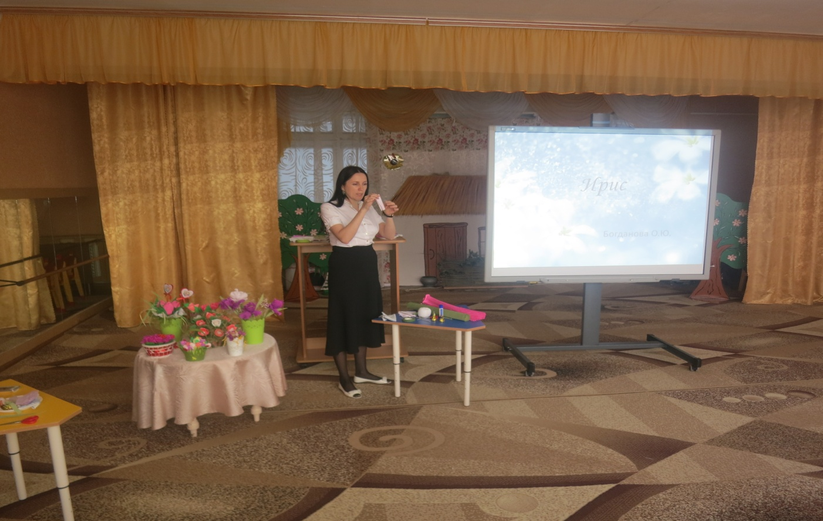

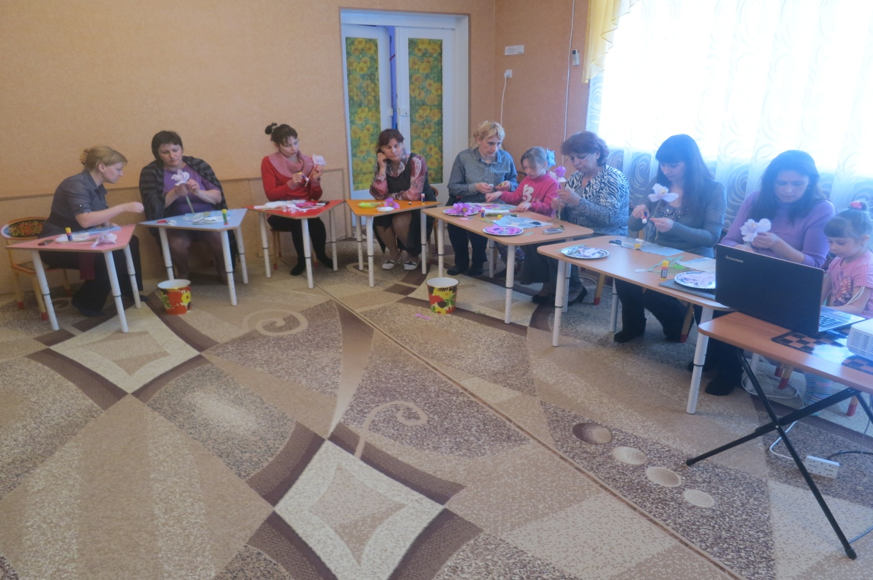
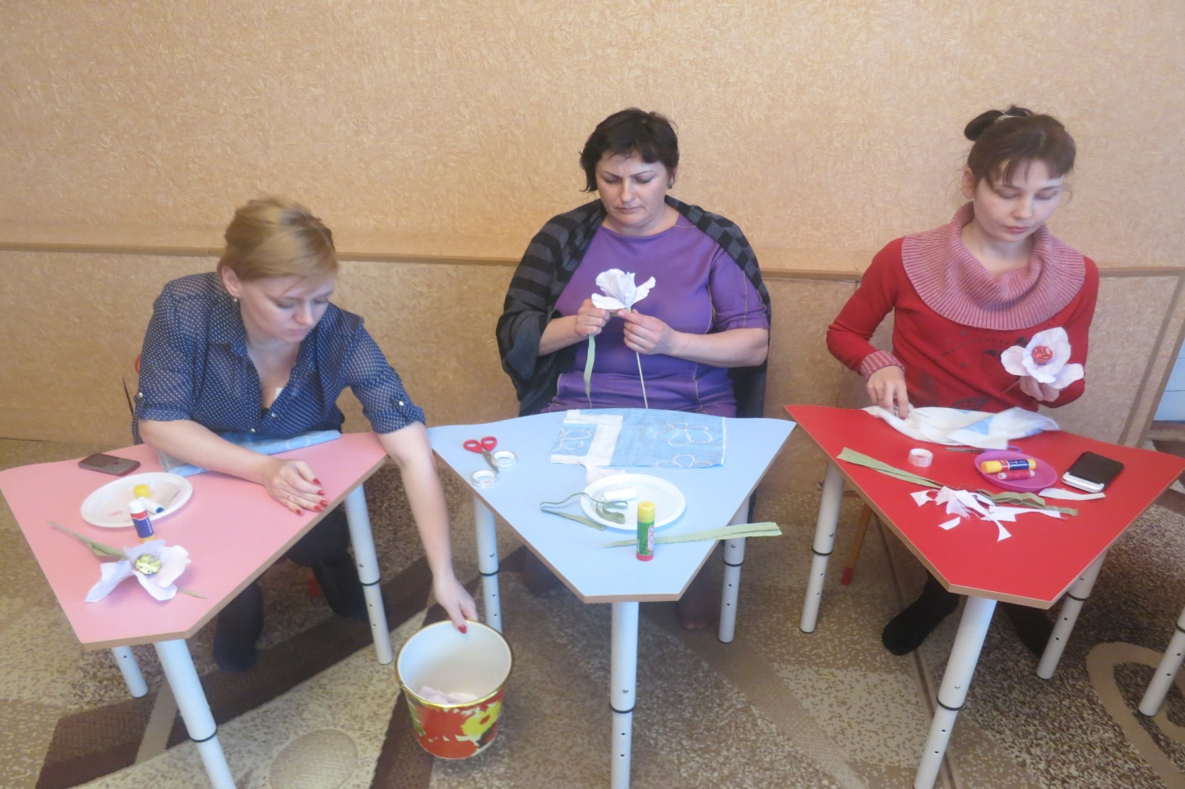

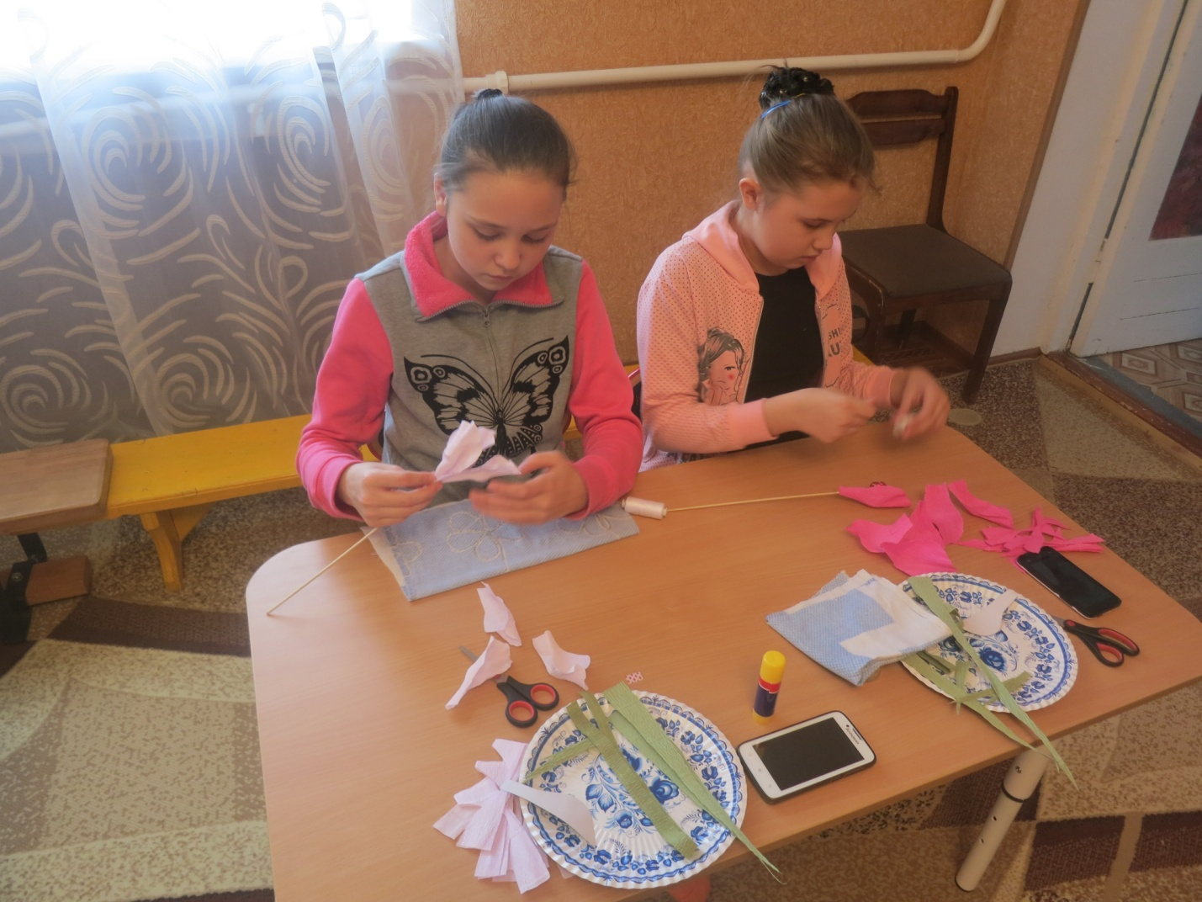

Представляю вашему вниманию пошаговую инструкция по созданию оригинального сладкого букета ирисов.

Для его изготовления нам понадобиться: конфета, гофрированная бумага, флористическая лента, шпажка для шашлыка, нитки, ножницы, скотч.
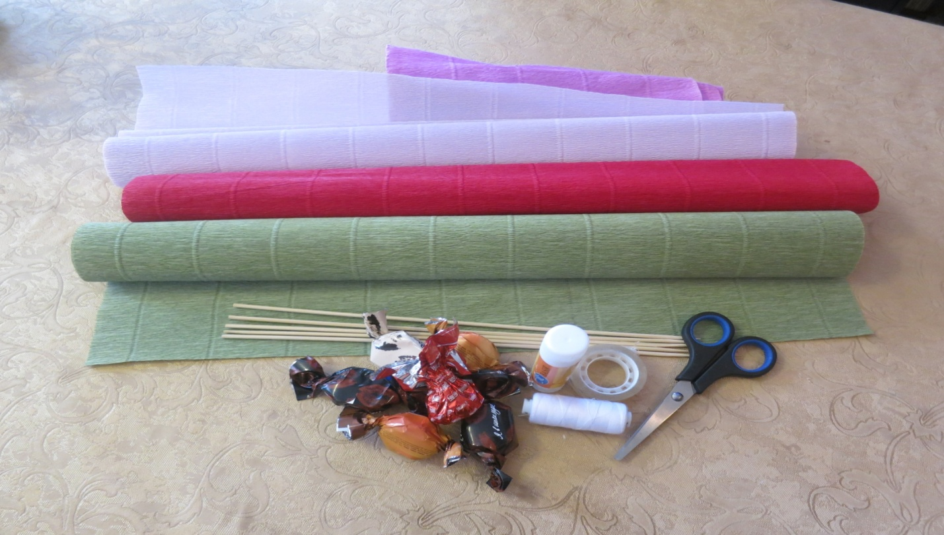 Режем 6 прямоугольников 7см на 10см. 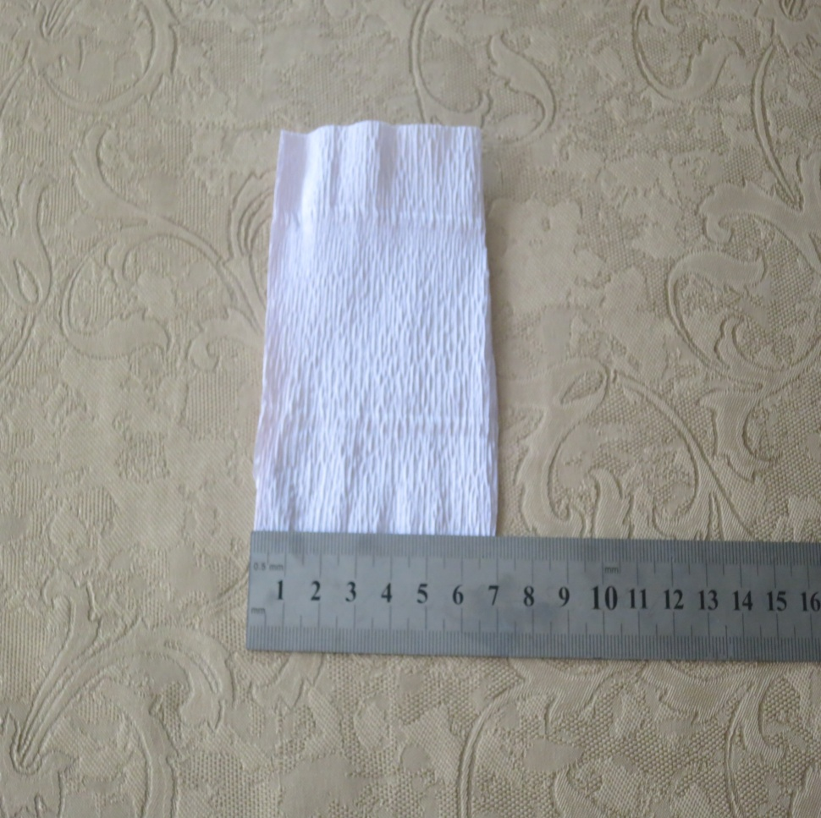

Складываем пополам по длине и вырезаем форму лепестка. 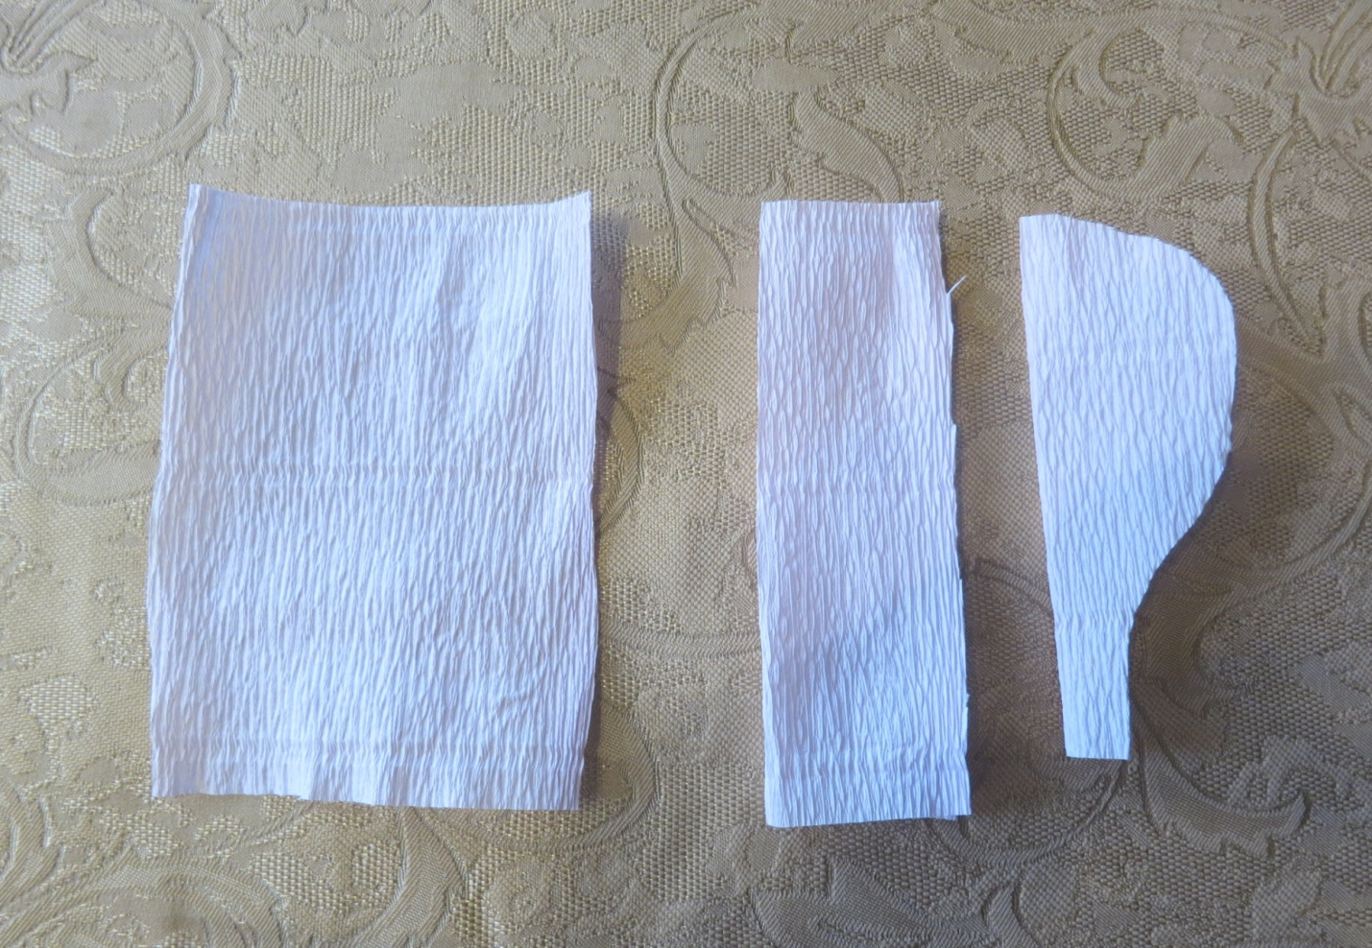
Берём ткань, вкладываем в ткань сложенный пополам лепесток так чтобы сгиб ткани точно совпал со сгибом лепестка. Основание лепестка должно быть направлено в левую сторону (как на картинке).

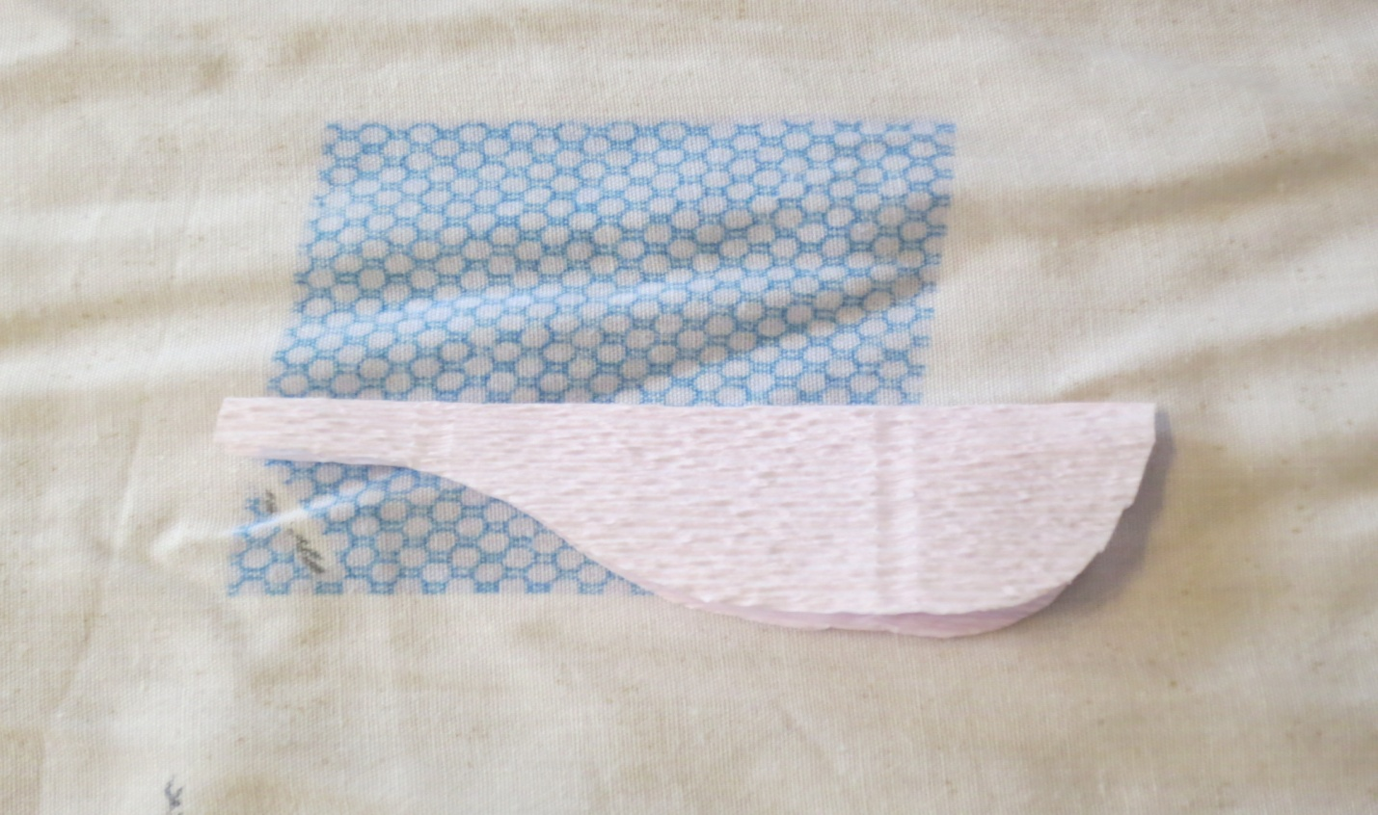
Левой рукой плотно прижмите лепесток к столу, а правой возьмитесь за край ткани. Начинайте вытягивать ткань из-под левой руки, поворачивая ее вокруг. Поворот до конца практически под левой рукой. Желательно, чтобы ткань с лепестком лежала ближе к краю стола. Так легче крутить. 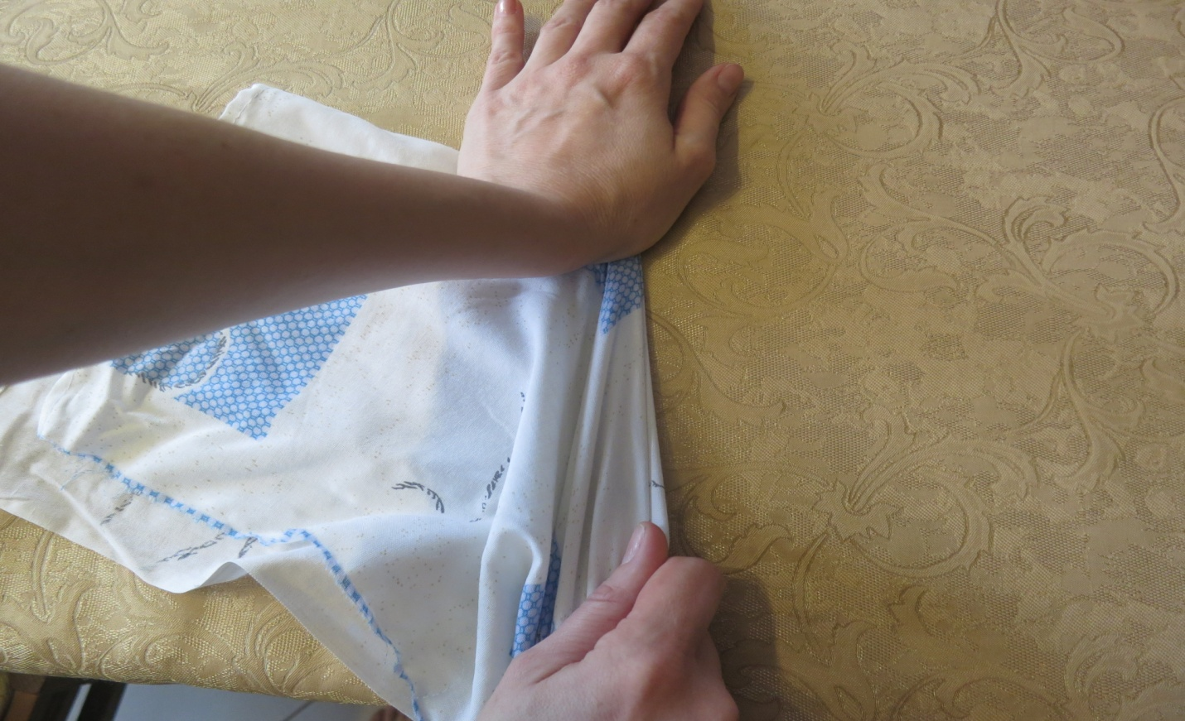

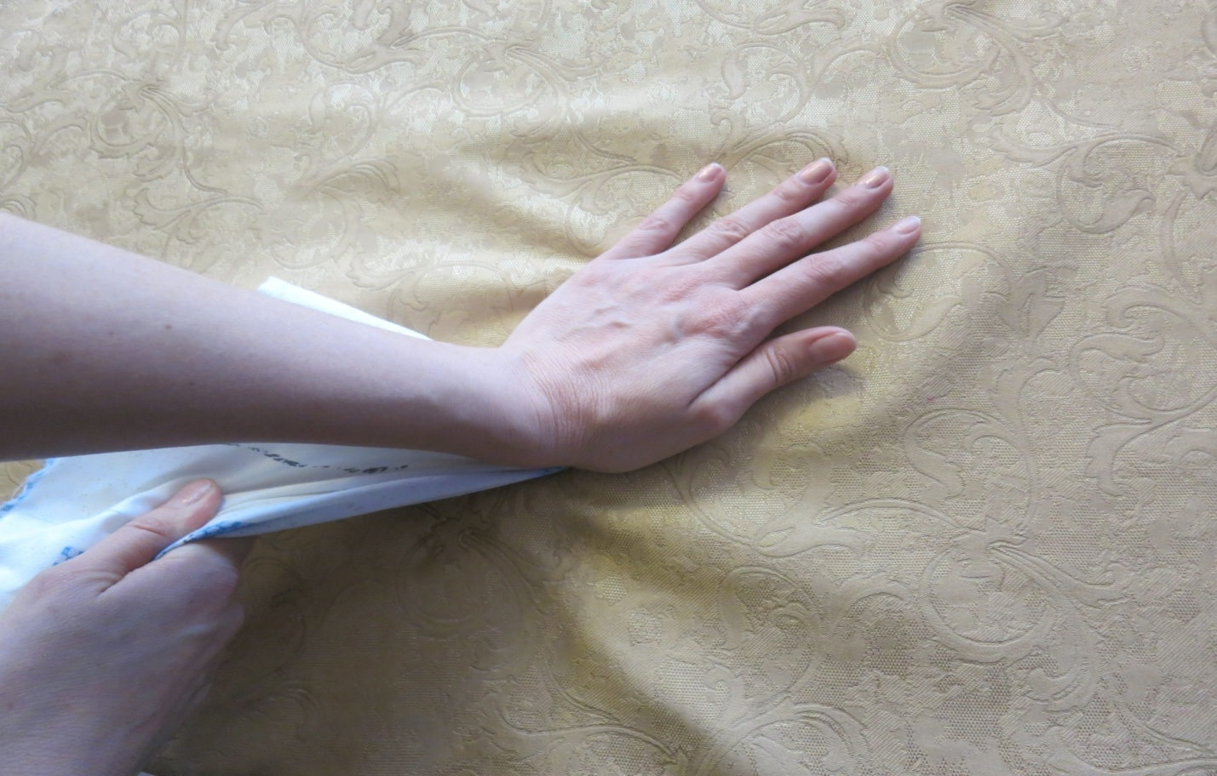

Вытаскиваем лепесток из ткани.
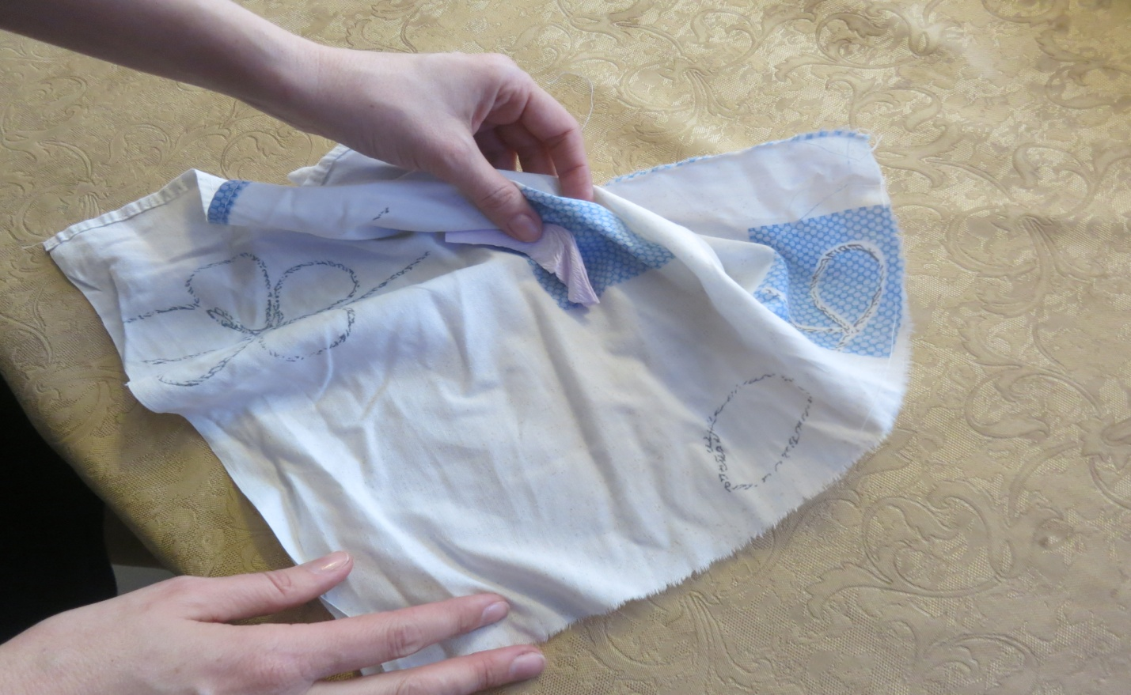
Аккуратно разворачиваем лепесток 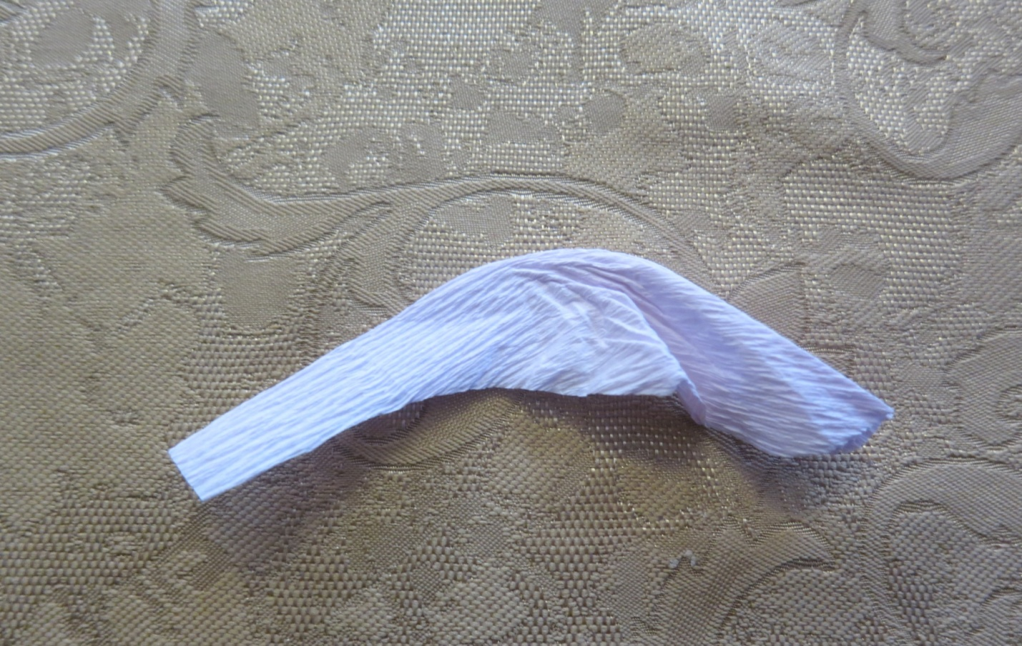
И по краю растягиваем. 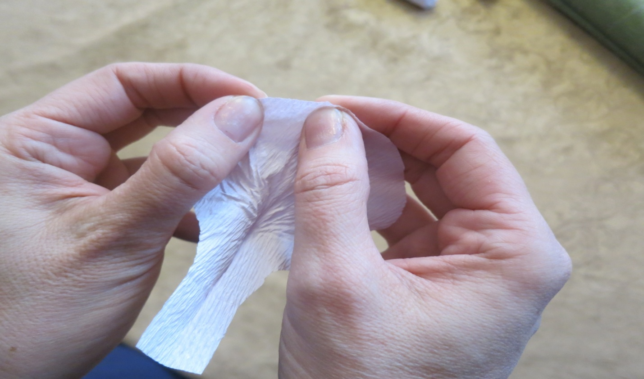

6 лепестков для одного цветка 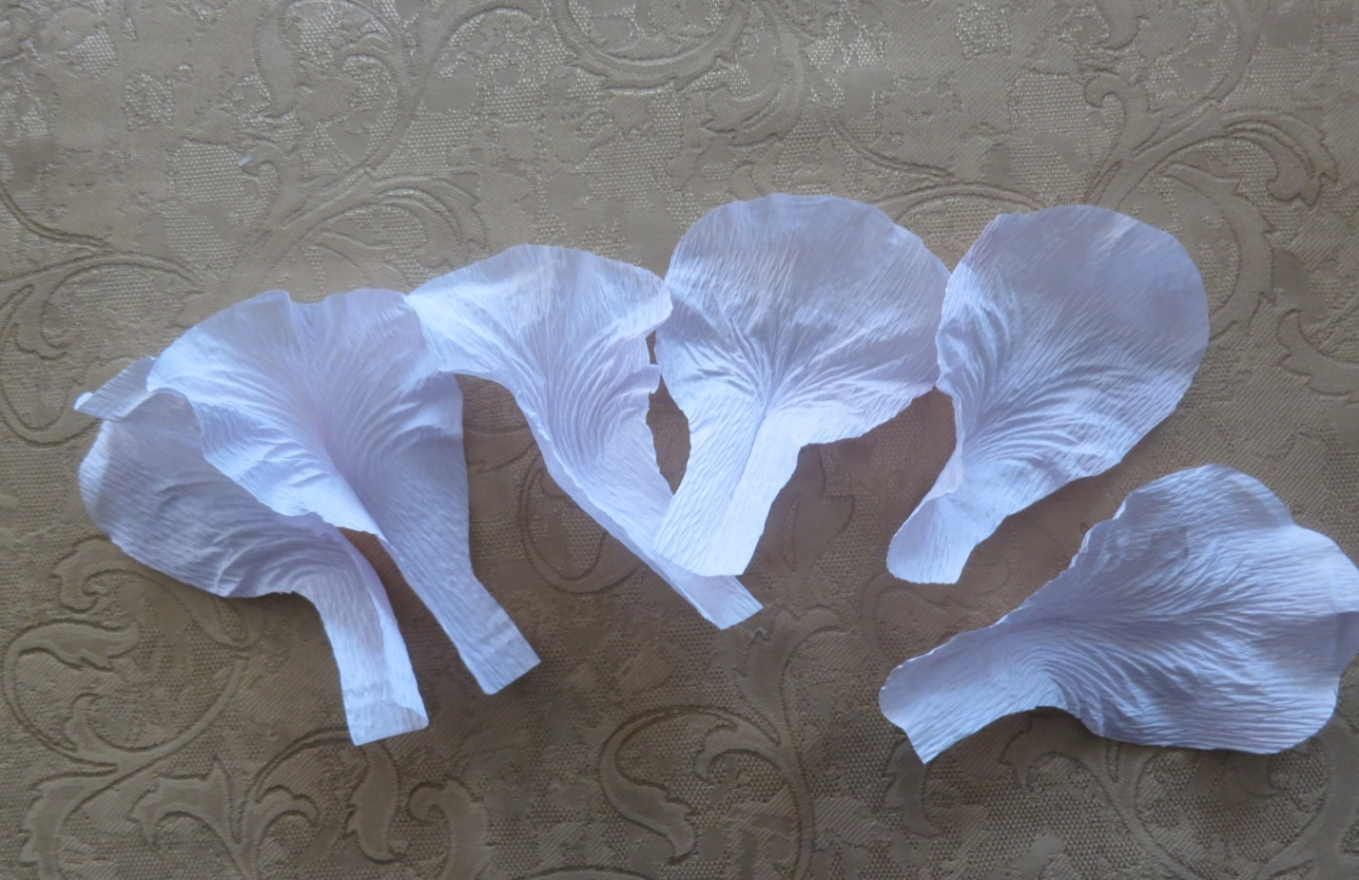

Листья нарезаны той же длины что и цветок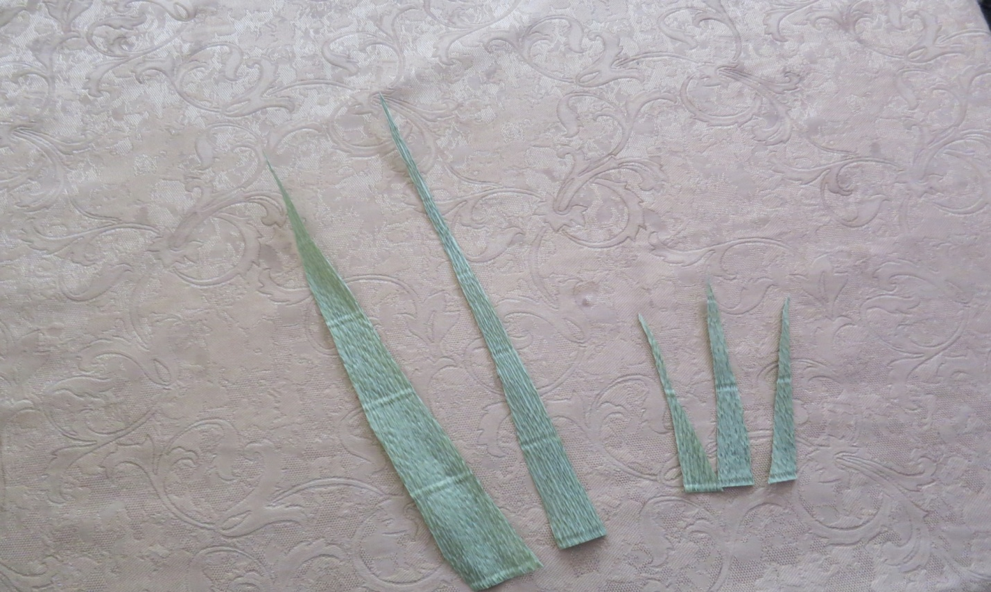

Берём конфету, крепим к палочке с помощью скотча

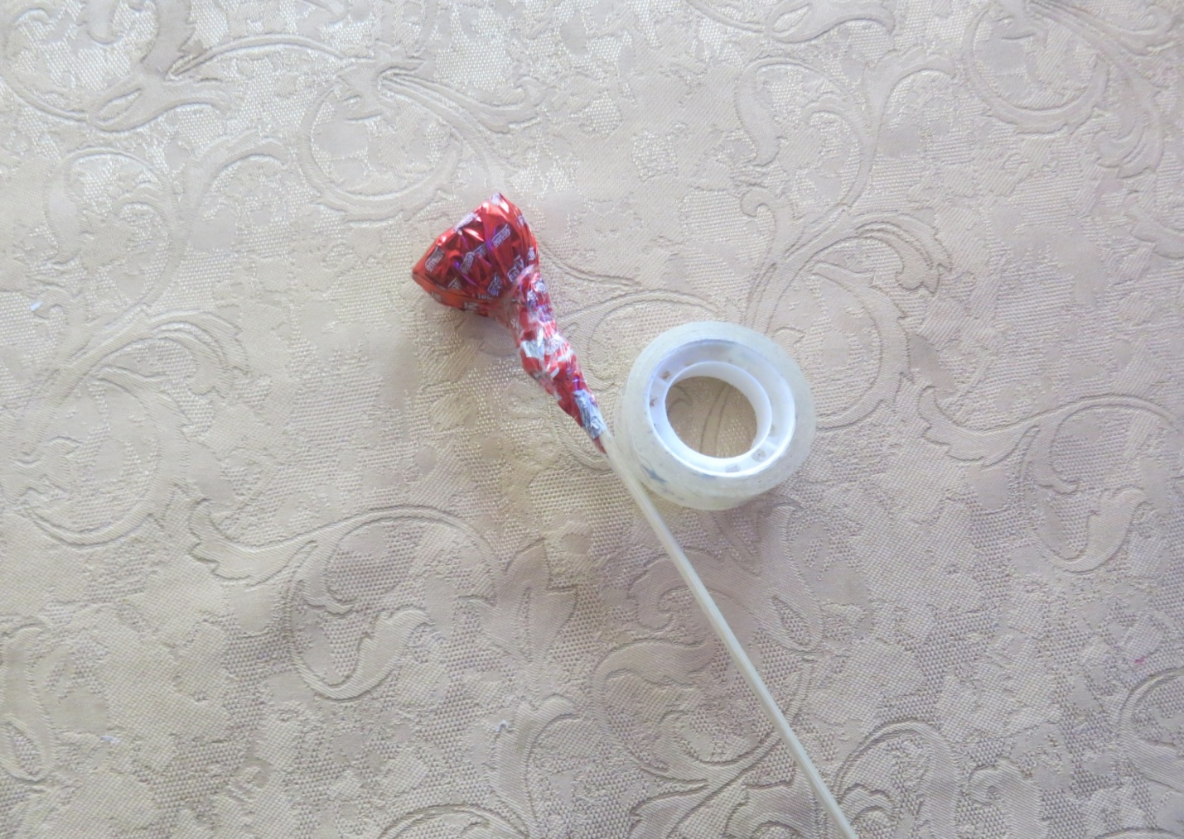

Первый, второй, третий лепесток это верхние лепестки, их крепим ниткой в несколько витков. 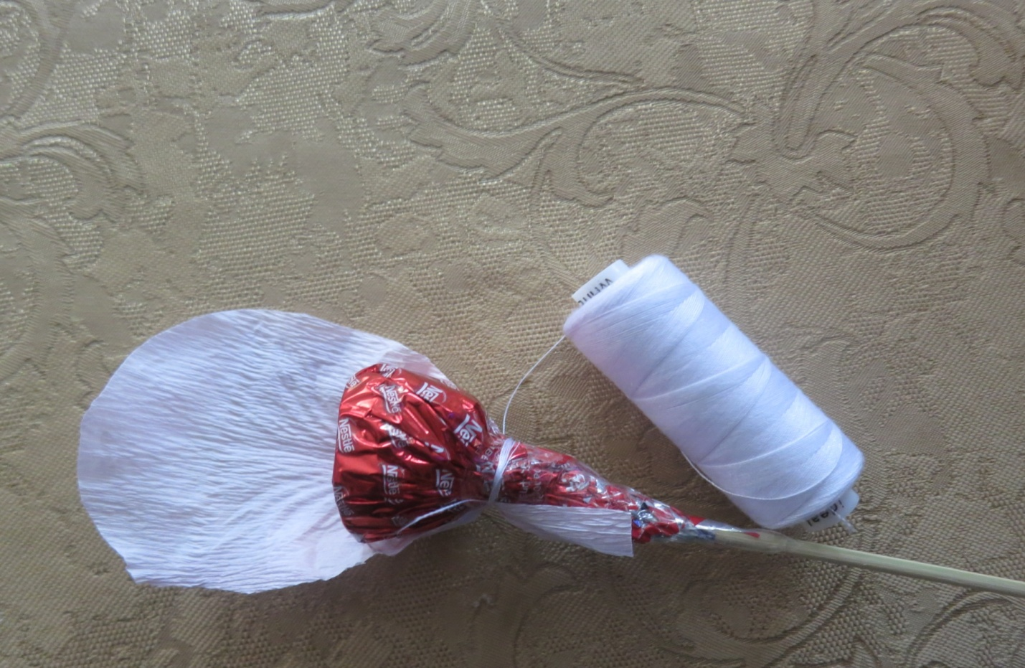

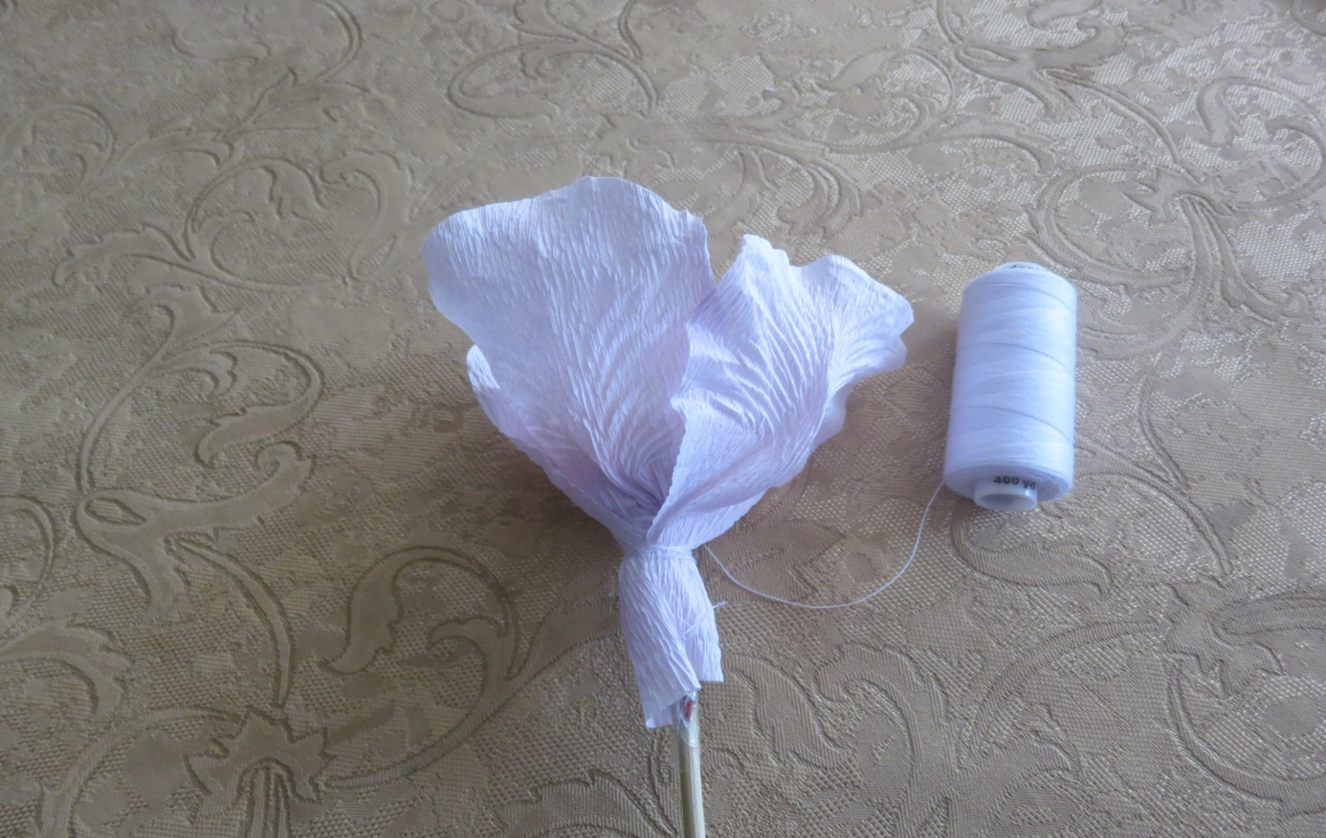
Четвёртый, пятый и шестой лепесток - это наши нижние лепестки, крепим так же как и предыдущие в шахматном порядке (по отношению к верхним трём). 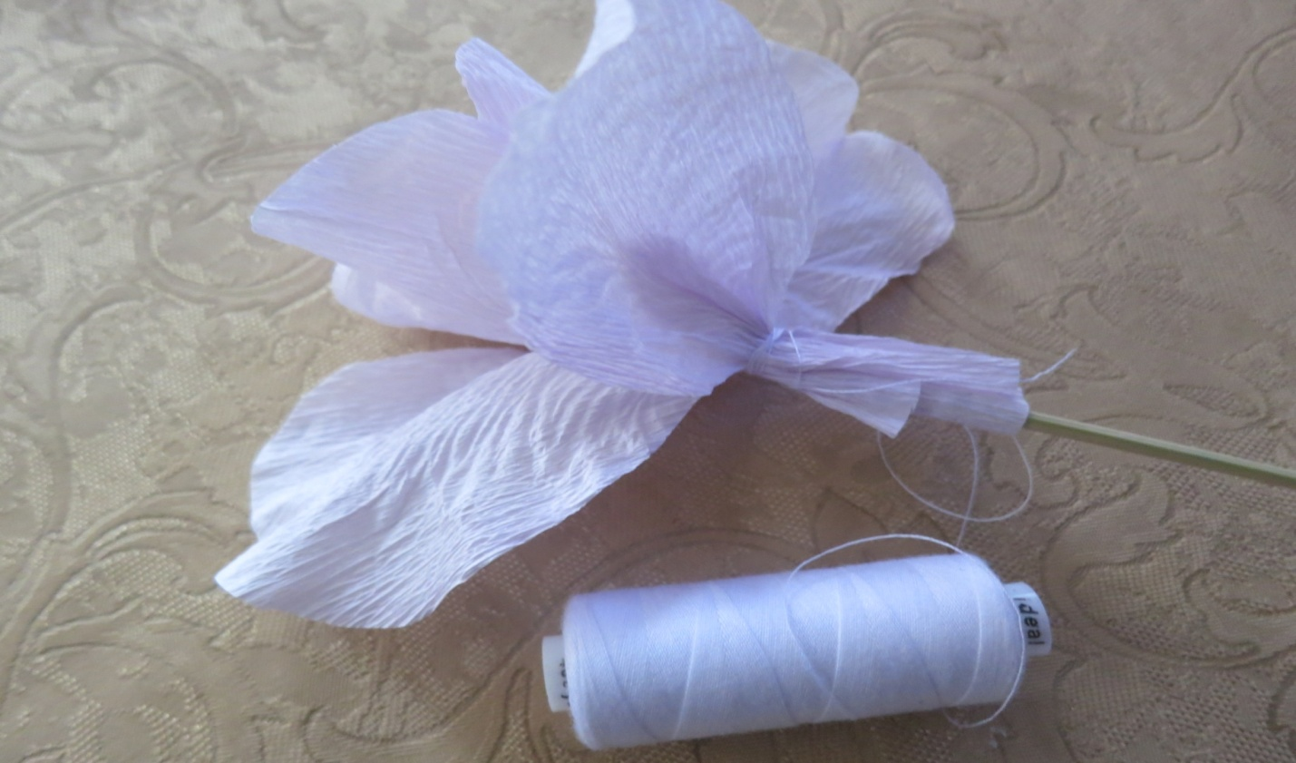

Далее крепим чашелистик в промежутках между лепестками. 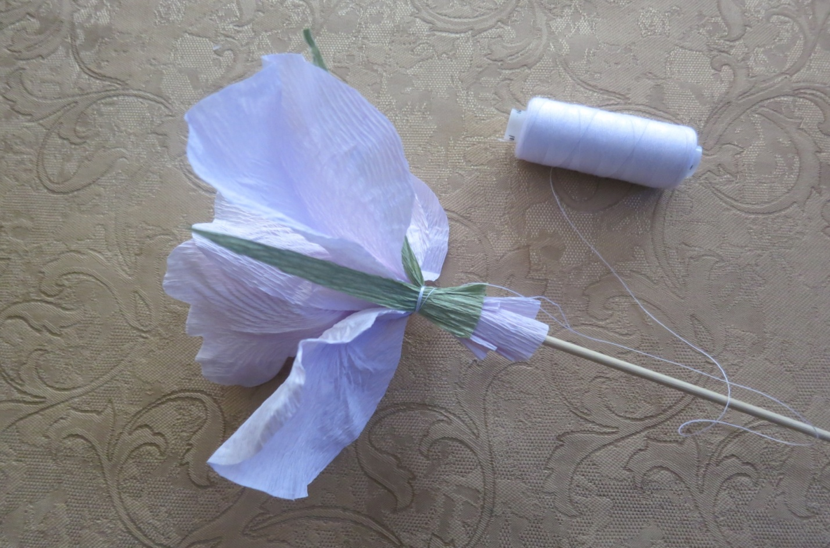

Обматываем стебель 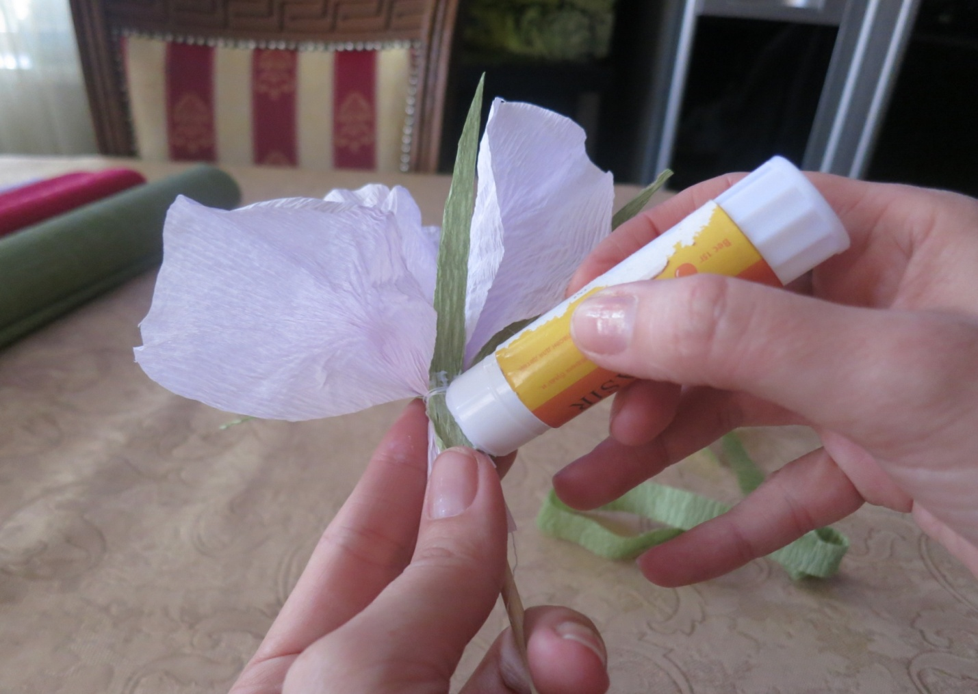
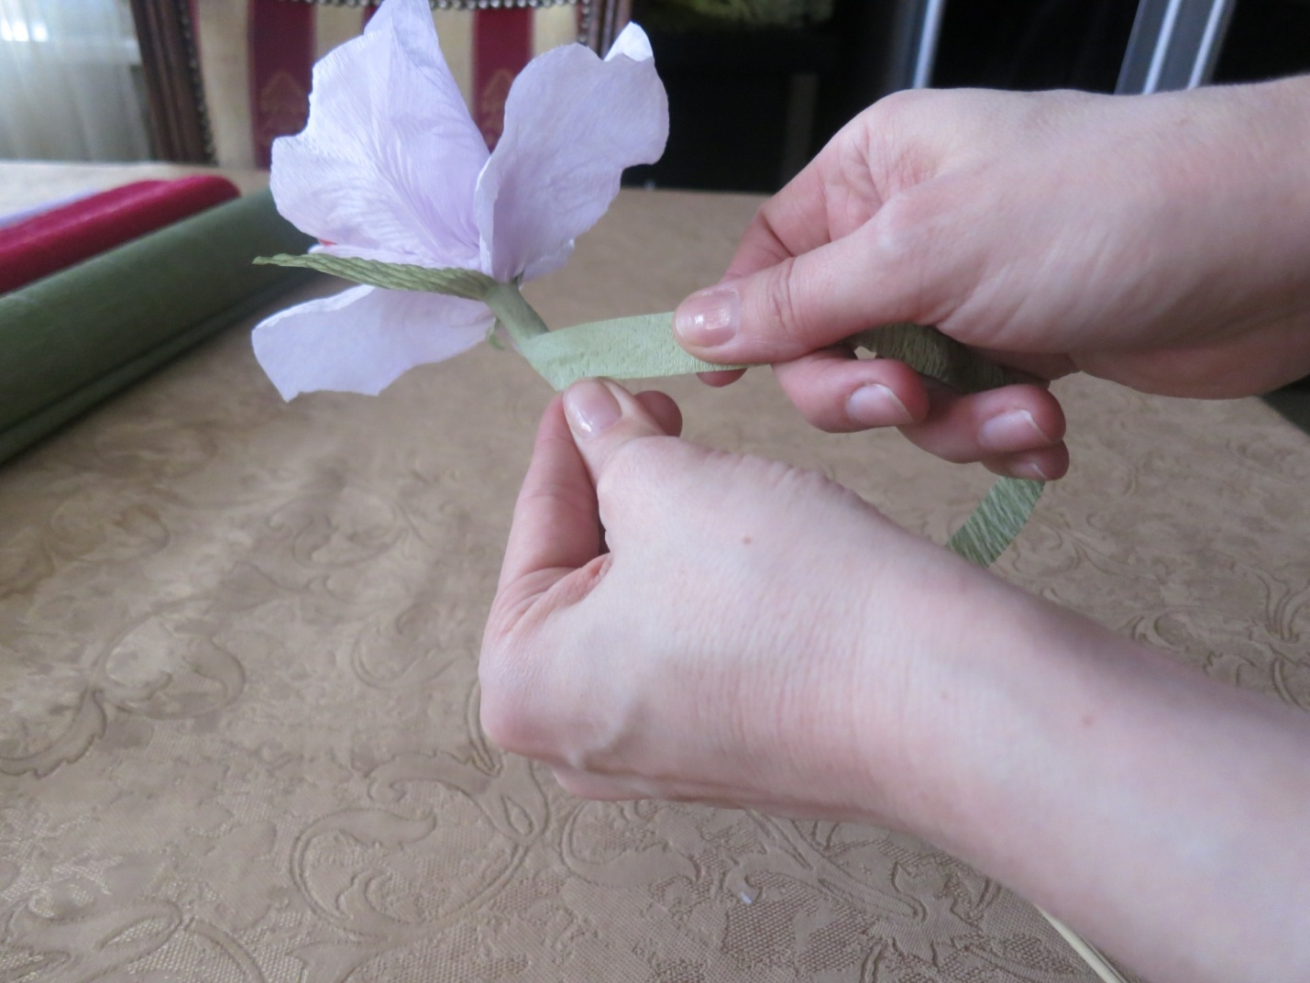
Листья должны быль выше самого соцветия. Кончики листьев слегка подкручиваю. 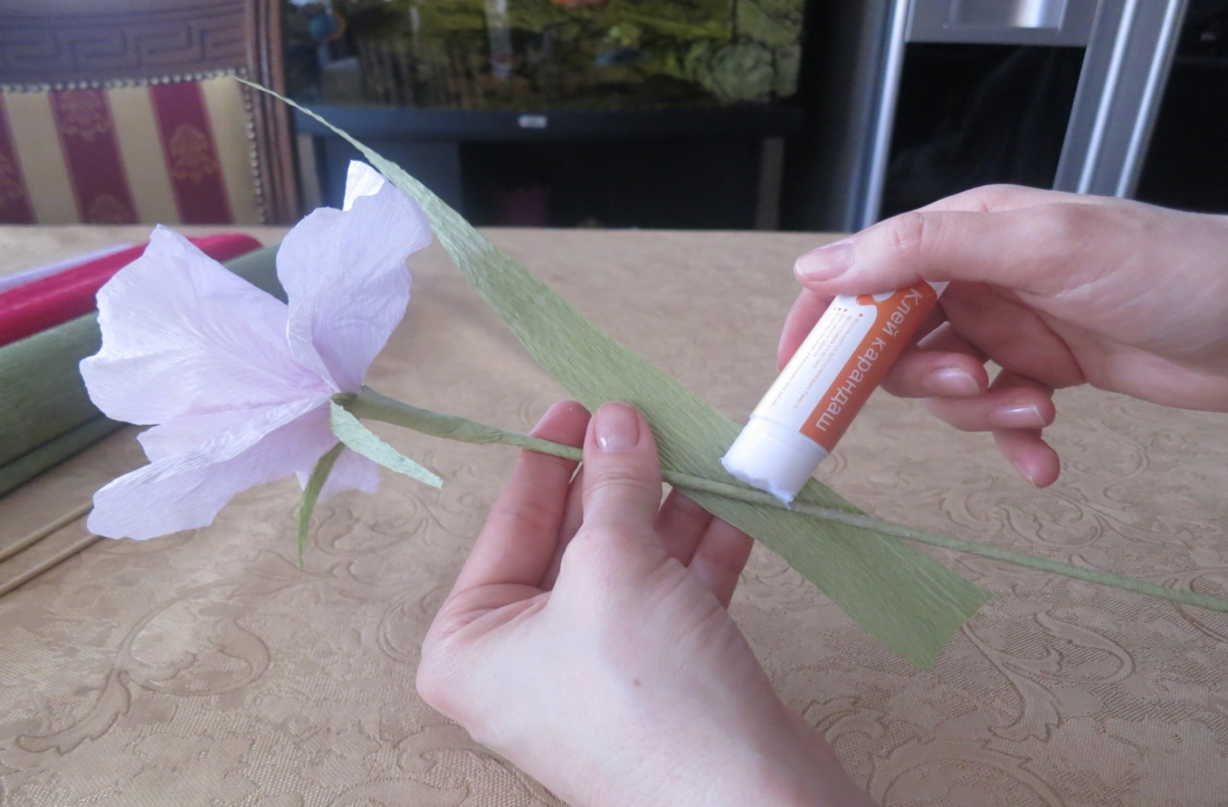

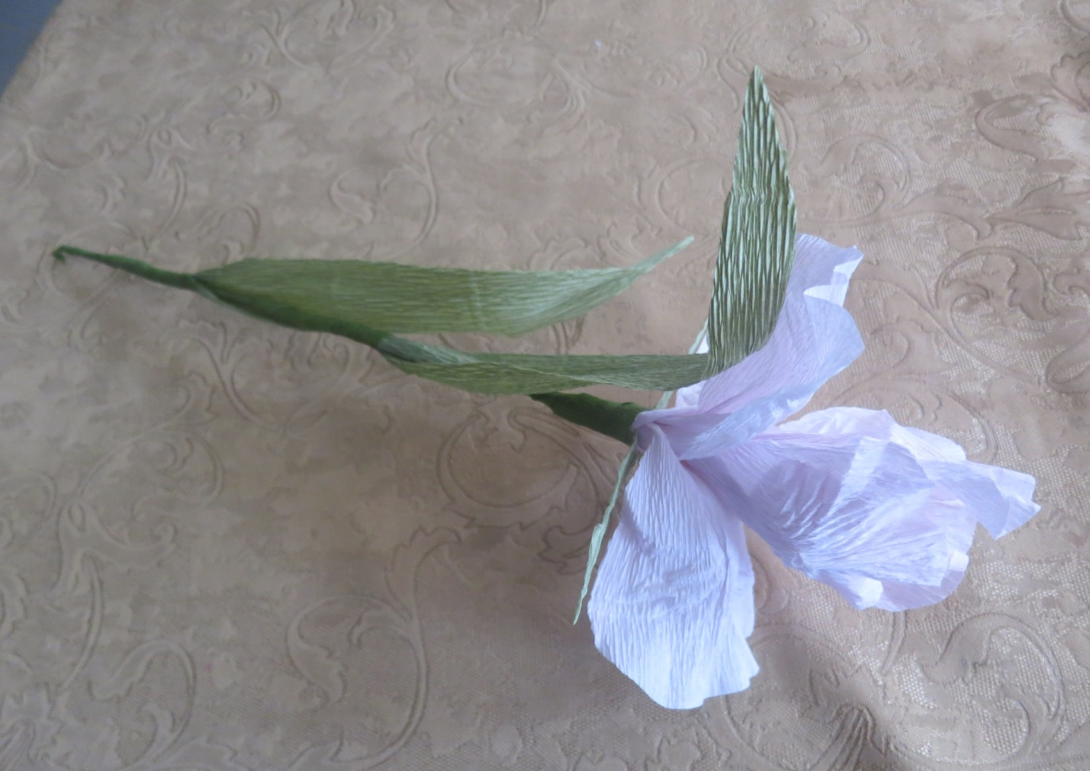
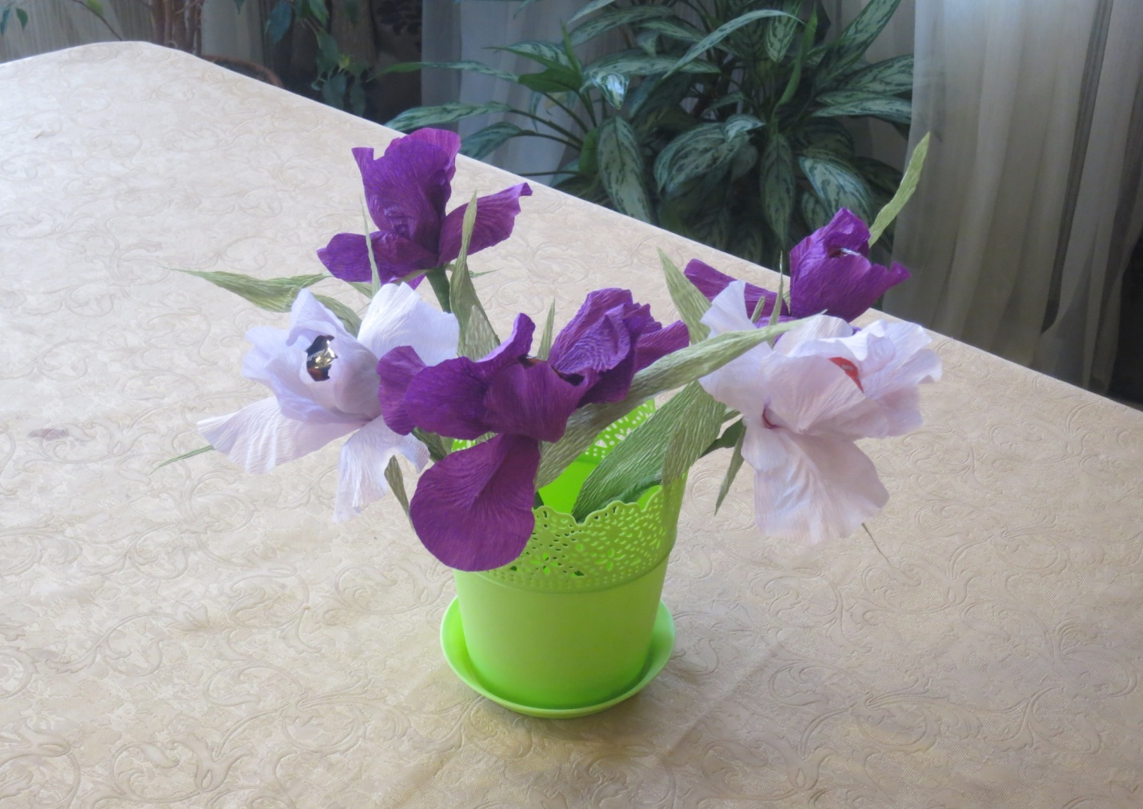

В зависимости от фантазии, воображения букеты могут получаться в разнообразных стилях и цветовых гаммах. Цветовую гамму можно напрямую связать с тематикой букета.

Список используемых источников:
http://www.liveinternet.ru/users/rensis/post247766684

